HORIZONTAIS
1. Pantasmas de vivos que anuncian a morte do que vai no cadaleito.
3. Ánima que vai dinate das que forman a Compaña.
6. Ánima dun morto condenado ao inferno.
10. Can con varias cabezas.
VERTICAIS
2. Pantasmas nocturnas ou ánimas en pena.
3. Un dos vivos que vai na Compaña.
7. Ánima de persoa que morreu de desgraza ou violentamente. (De abaixo arriba)

- Identifica todos os elementos que teñen que ver co que se ten que facer se se atopa coa Compaña

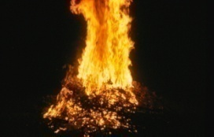
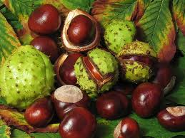
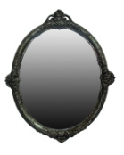
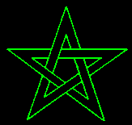

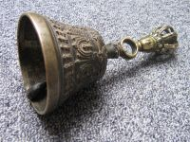
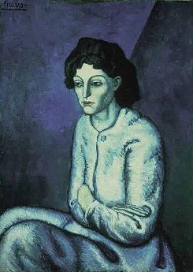
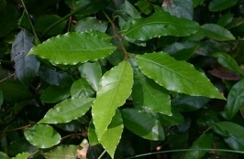
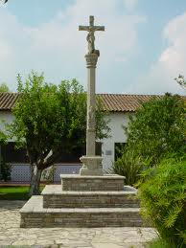
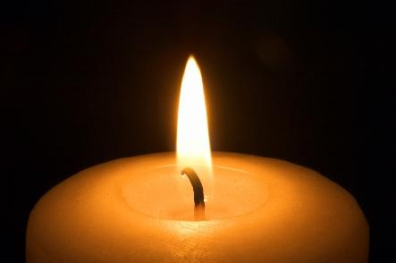
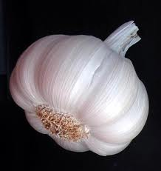
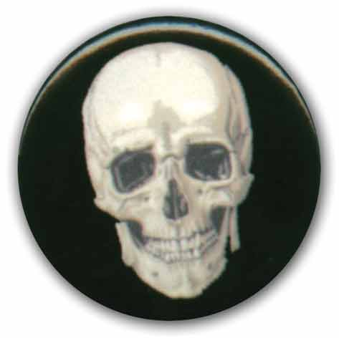
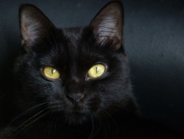
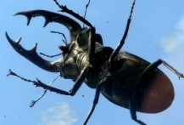
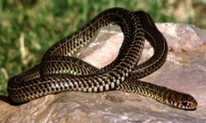

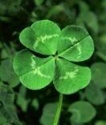

- Cal destes elementos non está presente na procesión da Compaña?

CRUZ, CABAZA, PETO DAS ÁNIMAS, ESTANDARTE, CALDEIRO, CAMPAÍÑA, CANDEA

- Une

SLUAGH ALEMAÑA
CAZA SALVAXE IRLANDA
FAIRY HOST ESCOCIA

- Atopa os nomes da Compaña

E | T | S | O | H | M | I | C | X | A | P | R | S | E | E | V
P | V | I | A | S | D | A | N | O | I | T | E | O | A | O | I
A | O | S | H | T | R | T | R | A | T | O | B | M | L | B | M
S | G | E | O | A | D | A | L | U | R | R | A | Z | E | D | A
T | V | B | S | D | G | U | O | O | E | S | T | A | D | E | A
O | J | O | D | E | S | T | A | N | T | I | G | A | L | I | L
R | U | T | E | L | O | X | M | F | O | T | U | R | M | F | L
I | S | Ñ | N | E | N | X | A | M | I | O | O | D | R | E | A
Ñ | A | N | T | E | A | U | X | A | D | A | D | F | I | D | T
A | N | D | S | I | T | R | E | D | A | T | Z | A | L | O | N
B | I | S | R | S | T | A | N | V | I | S | I | O | N | E | A
U | T | A | V | T | U | M | V | O | R | E | R | O | P | O | P

HOSTE, AS DA NOITE, ZARRULADA, ESTANTIGA, ESTADEA, XAIRA, VISIÓN, ROLDA, PANTALLA, PASTORIÑA

- Coas letras indicadas das seguintes definicións forma, despois de ordenalas de forma axeitada, o nome dun insecto cuxa presencia fai presentir a morte

- Cando canta como un galo pode anunciar desgrazas na casa. 5º
- É de mal agoiro que se xunten varias sobre a casa ou que pete nos cristais cun á. 2º e 4º
- Co seu canto asemella invitar á morte. 5º
- Hai unha falsa crenza de que chupan a leite das cabras. 2º
- Bebe o aceite das lampadas das igrexas. 6º
- É unha clase de curuxa 2º e 4º

- CABOS DO ALÉN E ENTRADAS DO INFERNO
Sitúa os seguintes cabos do mundo: Cova da Curuxa, Buserana, Illa de Ons, Furna de Morazón
